О внесении изменения и дополнений в постановление акимата Павлодарской области от 24 апреля 2014 года № 123/4 "Об утверждении регламентов государственных услуг в сфере религиозной деятельности"
Утративший силу
Постановление акимата Павлодарской области от 17 июля 2014 года № 249/7. Зарегистрировано Департаментом юстиции Павлодарской области 25 августа 2014 года № 3955. Утратило силу постановлением акимата Павлодарской области от 19 мая 2015 года № 143/5 (вводится в действие по истечении десяти календарных дней после его первого официального опубликования)
Cноска. Утратило силу постановлением акимата Павлодарской области от 19.05.2015 № 143/5 (вводится в действие по истечении десяти календарных дней после его первого официального опубликования).
Примечание РЦПИ.
В тексте документа сохранена пунктуация и орфография оригинала.
В соответствии с пунктом 3 статьи 16 Закона Республики Казахстан от 15 апреля 2013 года "О государственных услугах" акимат Павлодарской области ПОСТАНОВЛЯЕТ:
1. Внести в постановление акимата Павлодарской области от 24 апреля 2014 года № 123/4 "Об утверждении регламентов государственных услуг в сфере религиозной деятельности" (зарегистрировано в Реестре государственной регистрации нормативных правовых актов за № 3825, опубликовано 3 июня 2014 года в газете "Звезда Прииртышья", 3 июня 2014 года в газете "Сарыарқа самалы") следующие изменение и дополнения:
абзац второй пункта 1 на русском языке изложить в следующей редакции:
"Проведение регистрации и перерегистрации лиц, осуществляющих миссионерскую деятельность.";
регламент государственной услуги "Проведение регистрации и перерегистрации лиц, осуществляющих миссионерскую деятельность", утвержденный указанным постановлением, дополнить:
раздел 3 подпунктом 3) следующего содержания:
"3) подробное описание последовательности процедур (действий), взаимодействий структурных подразделений (работников) услугодателя в процессе оказания государственной услуги отражается в справочнике бизнес-процессов оказания государственной услуги согласно приложению 3 к настоящему регламенту.";
приложением 3 согласно приложению 1 к настоящему постановлению;
регламент государственной услуги "Выдача решения о согласовании расположения помещений для проведения религиозных мероприятий за пределами культовых зданий (сооружений)", утвержденный указанным постановлением, дополнить:
раздел 3 подпунктом 3) следующего содержания:
"3) подробное описание последовательности процедур (действий), взаимодействий структурных подразделений (работников) услугодателя в процессе оказания государственной услуги отражается в справочнике бизнес-процессов оказания государственной услуги согласно приложению 3 к настоящему регламенту.";
приложением 3 согласно приложению 2 к настоящему постановлению;
регламент государственной услуги "Выдача решения об утверждении расположения специальных стационарных помещений для распространения религиозной литературы и иных информационных материалов религиозного содержания, предметов религиозного назначения", утвержденный указанным постановлением, дополнить:
раздел 3 подпунктом 3) следующего содержания:
"3) подробное описание последовательности процедур (действий), взаимодействий структурных подразделений (работников) услугодателя в процессе оказания государственной услуги отражается в справочнике бизнес-процессов оказания государственной услуги согласно приложению 3 к настоящему регламенту.";
приложением 3 согласно приложению 3 к настоящему постановлению.
2. Государственному учреждению "Управление по делам религий Павлодарской области" в установленном законодательством порядке обеспечить:
государственную регистрацию настоящего постановления в территориальном органе юстиции;
в течение десяти календарных дней после государственной регистрации настоящего постановления в территориальном органе юстиции направление на официальное опубликование в средствах массовой информации и информационно-правовой системе "Әділет".
3. Контроль за выполнением настоящего постановления возложить на заместителя акима области Орсариева А.А.
4. Настоящее постановление вводится в действие по истечении десяти календарных дней после дня его первого официального опубликования.
Аким области | К. Бозумбаев

Приложение 1
к постановлению акимата
Павлодарской области
от "17" июля 2014 года № 249/7
Приложение 3
к регламенту государственной
услуги "Проведение регистрации и
перерегистрации лиц, осуществляющих
миссионерскую деятельность"
Справочник
бизнес-процессов оказания государственной услуги
"Проведение регистрации и перерегистрации лиц, осуществляющих
миссионерскую деятельность" через услугодателя

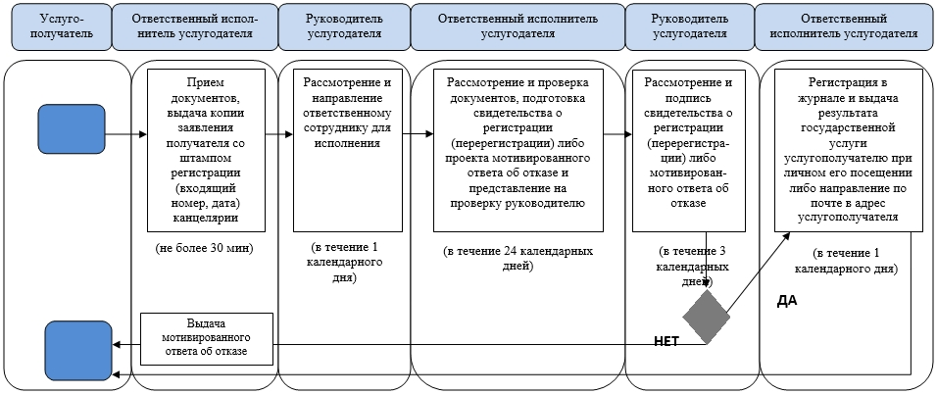

Условные обозначения:

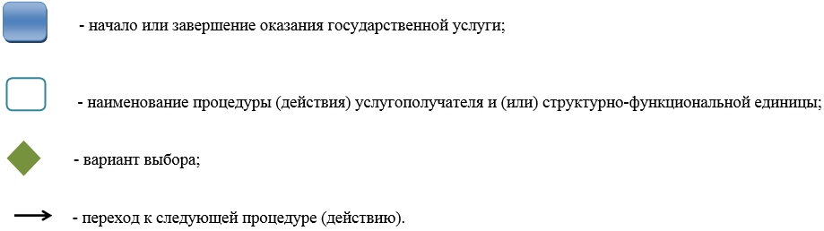

Приложение 2
к постановлению акимата
Павлодарской области
от "17" июля 2014 года № 249/7
Приложение 3
к регламенту государственной
услуги "Выдача решения
о согласовании расположения
помещений для проведения
религиозных мероприятий
за пределами культовых
зданий (сооружений)"
Справочник
бизнес-процессов оказания государственной услуги
"Выдача решения о согласовании расположения помещений для
проведения религиозных мероприятий за пределами культовых
зданий (сооружений)" через услугодателя

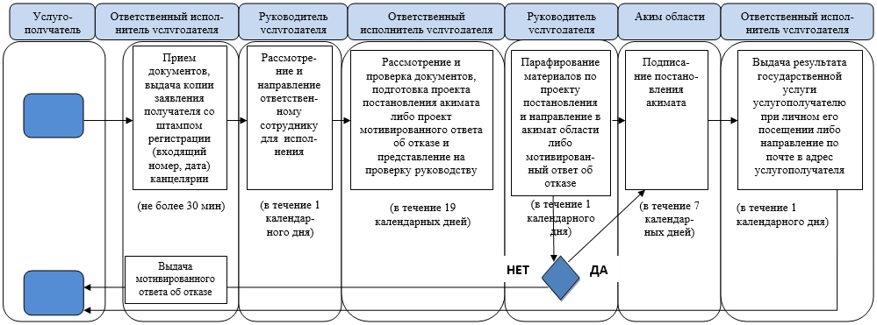

Условные обозначения:

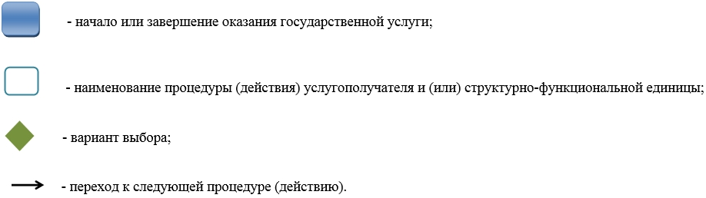

Приложение 3
к постановлению акимата
Павлодарской области
от "17" июля 2014 года № 249/7
Приложение 3
к регламенту государственной
услуги "Выдача решения об
утверждении расположения
специальных стационарных
помещений для распространения
религиозной литературы и
иных информационных материалов
религиозного содержания,
предметов религиозного назначения"
Справочник
бизнес-процессов оказания государственной услуги
"Выдача решения об утверждении расположения специальных
стационарных помещений для распространения религиозной
литературы и иных информационных материалов религиозного
содержания, предметов религиозного назначения"
через услугодателя

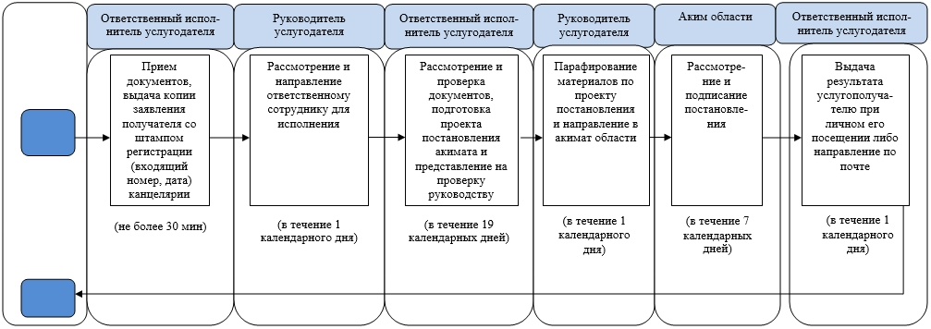

Условные обозначения:

© 2012. РГП на ПХВ «Институт законодательства и правовой информации Республики Казахстан» Министерства юстиции Республики Казахстан

